ČETRTEK, 19.3.2020

Dobro jutro, za nekatere pa je gotovo že dober dan. Kako ste? Ste pripravljeni na nove izzive? Pa začnimo.

SLJ

Opis rastline

Danes si boš izbral eno izmed rastlin in jo opisal, kot si se v preteklih dneh naučil. Rešiš nalogo v SDZ-ju na str. 30 (6. naloga).

V zvezek pa si na jezikovni strani napiši naslov: Opis rastline in prepiši:

OPIS RASTLINE SDZ/20-31

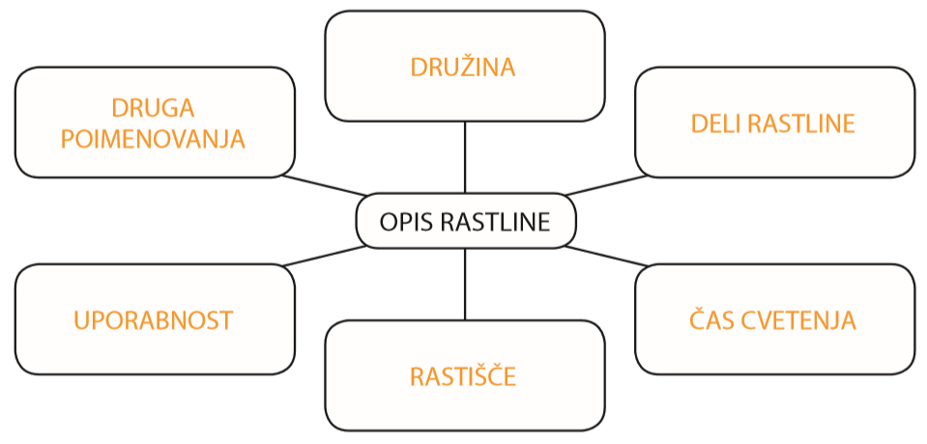
Opis rastline lahko povzamemo na dva načina:
- s preglednico,
- z miselnim vzorcem.

Najprej razporedimo ključne besede, nato pa pripišemo še bistvene podatke. Nato ključne besede in bistvene podatke pretvorimo v opis.
NIT

Raziskava: Kako ohraniti toplo na hladnem? U/69 SDZ/74, 75

Prav gotovo te je že kdaj mamica doma čakala s kosilom, ker se je tvoja igra malce zavlekla. Povprašaj jo, kaj vse je storila, da je hrano obdržala na toplem (štedilnik ni bil več prižgan).

Poglej si dejavnosti v SDZ-ju na str. 74, 75 in jih skušaj opraviti.

Oglej si tudi filmček in naloge na povezavi:

https://www.radovednih-pet.si/vsebine/rp5-nit-sdz-osn/

MAT

Trimestni deljenec, dvomestni delitelj
Ker vaja dela mojstra, boš tudi danes reševal račune deljenja z dvomestnim deljencem. Upam, da ti gre deljenje že kar dobro.
Reši naloge v SDZ-ju na str. 18 in 19.
V pomoč in za vaje ti pripenjam še tole gradivo:
https://interaktivne-vaje.si/matematika/pisno/pisno_deljenje.html
LUM
Slikanje: Lončnica
Ker si danes že tako lepo opisal rastlino, jo boš zdaj še narisal. Lahko je katerakoli rastlina, predlagam, da si izbereš kakšno lončnico, ki jo imate zagotovo v stanovanju. Lahko jo narišeš z barvicami, flomastri, naslikaš s temperami,…izbira je tvoja. Bodi pa pozoren na podrobnosti – dobro si jo oglej (kakšni so listi, cvetovi, steblo,…).
Želim ti veliko uspeha pri ustvarjanju.

